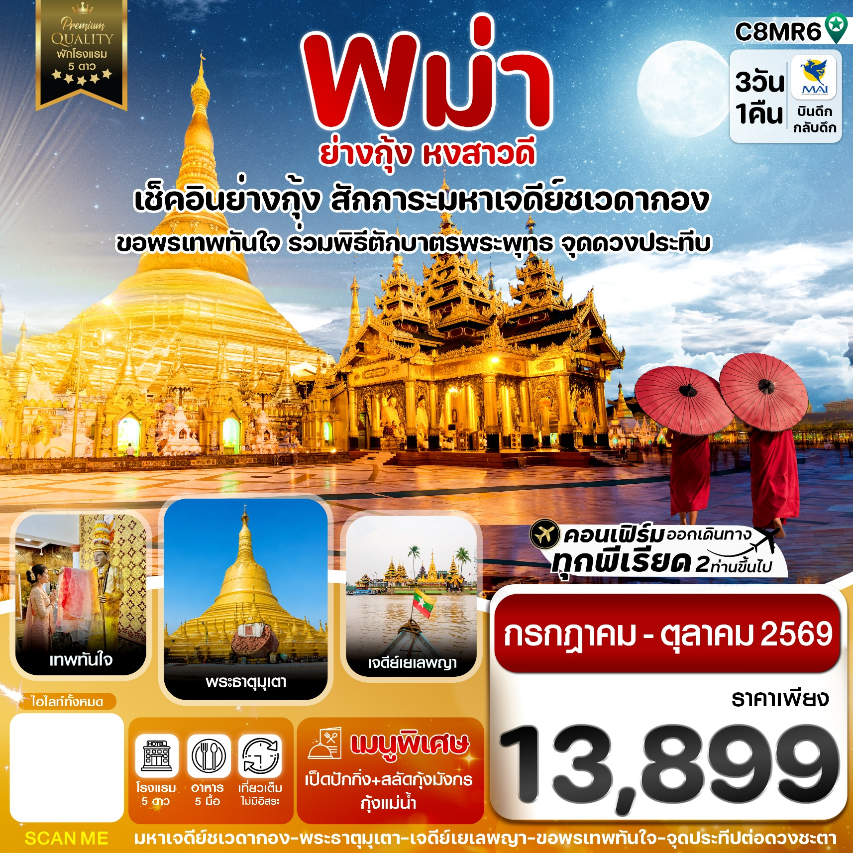

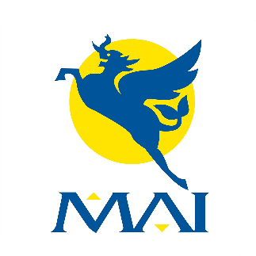
✅สักการะพระมหาเจดีย์ชเวดากอง 1 ใน 5 มหาบูชาสถานอันยิ่งใหญ่และศักดิ์สิทธิ์
✅สักการะพระมหาเจดีย์ชเวมอดอว์ 1 ใน 5 มหาบูชาสถานอันยิ่งใหญ่และศักดิ์สิทธิ์
✅ขอพรเทพทันใจ และ เทพกระซิบ ที่สุดแห่งการขอพรแล้วสัมฤทธิ์ผล
✅พระนอนตาหวาน พระพุทธรูปขนาดใหญ่ บูชาสถานที่มีความงดงามและอ่อนช้อย
✅ไหว้พระอุปคุต ณ เจดีย์กลางน้ำ เยเลพญา
✅ช้อปปิ้งของฝาก ที่ตลาดสก๊อต และรวมอัญมณีที่มีชื่อเสียงของพม่า
✅พักโรงแรม 5 ดาว 1 คืน
✅อาหารพิเศษจัดเต็ม เมนู เป็ดปักกิ่ง+สลัดกุ้งมังกร และกุ้งแม่น้ำเผา แถมฟรีกระเป๋าผ้า 1 ใบ
กำหนดการเดินทาง กรกฎาคม - ตุลาคม 2569
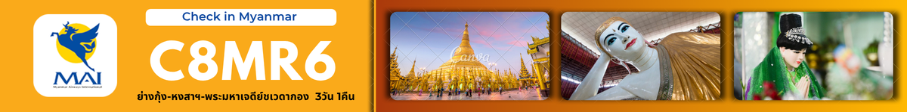

เส้นทางการบิน | เที่ยวบิน | เวลาออก-เวลาถึง | ระยะเวลาเดินทาง
สุวรรณภูมิ-ย่างกุ้ง (BKK-RGN) | 8M391 | 02.20-03.10 | 1 ชั่วโมง 20 นาที
ย่างกุ้ง-สุวรรณภูมิ (RGN-BKK) | 8M372 | 20.45-22.35 | 1 ชั่วโมง 20 นาที
กรณีลูกค้าจองตั๋วภายในประเทศ กรุณาสอบถามคอนเฟิร์มตารางการบินกับทางเจ้าหน้าที่อีกครั้ง
เที่ยวบิน, ราคาตั๋วและรายการอาจมีการเปลี่ยนแปลงได้ตามความเหมาะสม โดยมิต้องแจ้งให้ ทราบล่วงหน้า
วันที่ | รายการท่องเที่ยว | รายละเอียดอาหาร (5 มื้อ) |  |  | โรงแรมที่พัก  หรือเทียบเท่า
วันที่ | รายการท่องเที่ยว | เช้า | เที่ยง | เย็น | โรงแรมที่พัก  หรือเทียบเท่า
1 | สนามบินสุวรรณภูมิ-สนามบินย่างกุ้ง  8M391 (02.20-03.10) คณะพร้อมกัน เวลา 23.00 น. | - | - | -
2 | ตักบาตรพระพุทธเจดีย์โปตาทาวน์-เจดีย์กลางน้ำเยเลพญา-ตลาดสก๊อต-มหาเจดีย์ชเวดากอง | 🍽 | 🍽  บุปเฟต์ | 🍽  เป็ดปักกิ่งสลัดกุ้งมังกร | PARK ROYAL HOTEL YANGON  ระดับ 5 ดาว  หรือเทียบเท่า
3 | เจดีย์โบตะทาวน์-หงสาวดี-วัดไจ๊ปุ่น-พระราชวังบุเรงนอง-เจดีย์ชเวมอดอว์-เจดีย์ชเวตาเลียว-สนามบินย่างกุ้ง-สนามบินสุวรรณภูมิ 8M372 (20.45-22.35) | 🍽 | 🍽  กุ้งแม่น้ำเผา | ✈

วันที่ 1 สนามบินสุวรรณภูมิ-สนามบินย่างกุ้ง 8M391 (02.20-03.10)
23.30 น. พบกันที่สนามบินสุวรรณภูมิ AIRWAYS (8M) โดยมีเจ้าหน้าที่คอยให้การต้อนรับและอำนวยความสะดวกในการเช็คอิน

วันที่ 2 สุวรรณภูมิ-ย่างกุ้ง-ตักบาตรพระพุทธ-เจดีย์เยเลพญา-วัดพระนอนตาหวาน-ตลาดสก๊อต
- มหาเจดีย์ชเวดากอง (ถวายดวงประทีป)
02.20 น. ✈ นำท่านเดินทางสู่เมืองย่างกุ้ง ประเทศเมียนมาร์ โดย เที่ยวบินที่ 8M391 (มีบริการอาหารว่าง)
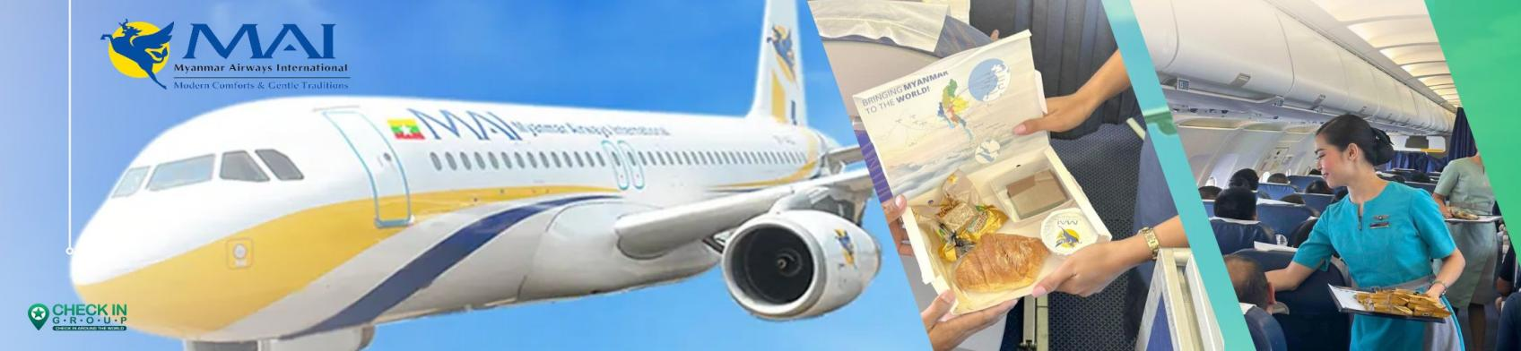
03.10 น. เดินทางถึงสนามบินนานาชาติย่างกุ้ง นำท่านผ่านด่านตรวจคนเข้าเมืองและศุลกากร นำท่านขึ้นรถโค้ชปรับอากาศ (ประเทศเมียนมาร์ เวลาช้ากว่าประเทศไทย 30 นาที)
นำท่านเดินทางสู่เจดีย์โบตะทาว (Botahtaung Pagoda) ร่วมพิธีตักบาตรข้าวพระพุทธ (ไม่รวมของถวาย ลูกค้าสามารถเลือกซื้อชุดข้าวทิพย์ ตามจิตศรัทธา) ด้วยธรรมเนียมของชาวท้องถิ่น การได้ใส่บาตรข้าวพระพุทธ เปรียบเสมือนการใส่บาตรกับองค์พระพุทธเจ้า การถวายข้าวพระพุทธควรถวายในเวลาเช้า (ก่อนเวลา 08.00 น.)
คำกล่าวบูชาข้าวพระพุทธตั้ง นะโม ๓ จบ แล้วต่อด้วย "อิมัง สูปะพะยัญชะนะสัมปันนัง สาลีนัง โอทะนัง อุทะกัง วะรัง พุทธัสสะ ปูเชมิ" กล่าวคือ เป็นวิธีการหนึ่งในการถวาย การบูชา สักการะ ต่อพระพุทธเจ้า เพื่อระลึกถึงพระองค์เป็นพุทธานุสสตินั่นเอง
เช้า รับประทานอาหารเช้า ที่ ภัตตาคาร (1)
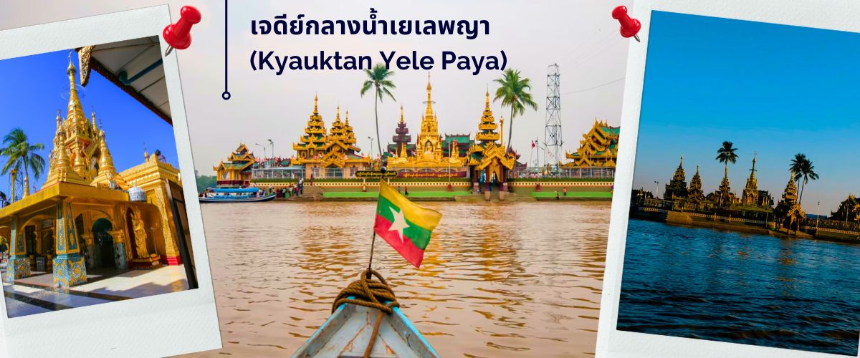
นำท่านออกเดินทางสู่ เมืองสิเรียม (ใช้เวลาเดินทางประมาณ 45 นาที) ตาน-ลยีน หรือ เซอัง ในอดีตไทยเรียก เสี้ยง มีชื่อเดิมที่เป็นที่รู้จักกันโดยทั่วไปว่า สิเรียม เป็นเมืองท่าสำคัญของภาคย่างกุ้ง ประเทศพม่า ตั้งอยู่ปากแม่น้ำอิรวดี อดีตเป็นเมืองท่าชั้นนอกของพะโคหรือหงสาวดี เคยเป็นที่มั่นของทหารโปรตุเกสที่ช่วยเหลือชาวมอญทำสงครามกับพม่าตั้งแต่คริสต์ศตวรรษที่ 16 เจดีย์กลางน้ำเยเลพญา (Kyauktan Yele Paya) เจดีย์นี้สร้างขึ้นบนเกาะกลางน้ำ เรียกอีกชื่อหนึ่งว่า “เจดีย์กลางน้ำ” เป็นที่สักการะของชาวสิเรียม ที่บริเวณท่าเทียบเรือบนเกาะ พร้อมนมัสการพระพุทธรูปทรงเครื่องจักรพรรดิเก่าแก่ ที่ประดิษฐานบนบัลลังก์ไม้แกะสลักปิดทองคำเปลว ที่งดงามมีอายุนับพันปี ซึ่งเป็นที่สักการบูชาของชาวพม่าและชาวต่างชาติ จากนั้นเดินทางกลับเข้าสู่เมืองย่างกุ้ง
เที่ยง รับประทานอาหารเที่ยง ณ ภัตตาคาร (2) บุปเฟต์นานาชาติ
นำท่านสักการะ พระพุทธไสยาสน์เจ๊าทัตจี หรือ พระนอนตาหวาน ซึ่งเป็นพระพุทธไสยาสน์องค์ขนาดใหญ่ที่มีความ สูงถึง 6 ชั้น ยาวกว่า 70 เมตร ใช้โครงเหล็กกั้นถึง 65 เมตร มีหลังคาคลุม 6 ชั้น สร้างขึ้นเมื่อปี 1907 ถูกยกย่องให้เป็นพระนอนที่มีขนาดใหญ่และงดงามที่สุดในพม่า ด้วยพระพักตร์ที่งดงามเปื้อนยิ้ม ดวงตาทำจากลูกแก้วที่สั่งผลิตจากต่างประเทศ ทาขอบตาด้วยสีฟ้าและมีขนตาหนายาวทำให้ดวงตาดูหวาน จนถูกเรียกพระนามอีกชื่อคือ“ พระตาหวาน ” บริเวณพระบาทมีภาพวาดลายธรรมจักร ตรงกลางฝ่าพระบาทล้อมรอบด้วยรูปมงคล 108 ประการ ที่แสดงถึงอากาศโลก สัตว์โลก และสังขารโลก อีกทั้งจีวรยังมีลักษณะพริ้วไหวสมจริงและตรงชายประดับด้วยอัญมณีแวววาว ถือเป็นพุทธศิลป์ที่มีความงดงามทรงคุณค่า
นำท่านเลือกซื้อของฝาก ของที่ระลึกต่างๆ ทั้งสินค้าพื้นเมืองที่มีชื่อเสียงของพม่าที่ ตลาดสก๊อต (Bogyoke Aung San Market) นี่คือตลาดที่ใหญ่ที่สุดในย่างกุ้ง เป็นแหล่งชอปปิงที่มีสินค้าวางขายแทบทุกชนิด เปรียบเสมือนตลาดนัดจตุจักรของบ้านเราก็ว่าได้ นอกจากสินค้าพื้นเมืองแล้ว ตลาดแห่งนี้ยังเป็นแหล่งรวมสินค้าประเภทอัญมณีที่เป็นที่รู้จักไปทั่วโลกนั้นคือ หยกพม่า (หากซื้อสิ้นค้าหรืออัญมณีที่มีราคาสูง ควรขอใบเสร็จรับเงินทุกครั้ง)
จากนั้นนำท่านนมัสการ พระมหาเจดีย์ชเวดากอง เจดีย์ทองแห่งเมืองดากอง หรือ ตะเกิง (ชื่อเดิมของเมืองย่างกุ้ง) แห่งลุ่มน้ำอิระวดี เจดีย์ทองคำคู่บ้านคู่เมืองประเทศพม่าอายุกว่าสองพันห้าร้อยกว่าปี มหาเจดีย์ที่ใหญ่ที่สุดของประเทศพม่า มีความสูงถึง 326 ฟุต สร้างโดยพระเจ้าโอกะลาปะ เมื่อกว่า 2,000 ปีก่อน มหาเจดีย์ชเวดากองมีทองคำโอบหุ้มอยู่เป็นน้ำหนักถึง 1100 กิโลกรัม ยอดฉัตรประดับประดาด้วยเพชรพลอยอัญมณีล้ำค่า กว่า 5,548 เม็ด รวมถึงทับทิม ขนาดเท่าไข่ไก่บนยอดองค์พระเจดีย์ชเวดากองเป็นลานกว้างรองรับแรงศรัทธาของ พุทธศาสนิกชนได้จำนวนมาก บริเวณทางขึ้นทั้งสี่ทิศจะมีวิหารโถงสร้างด้วยเครื่องไม้หลังคาทรงปราสาทปิดทองล่องชาดประดับกระจกทั้งหลัง ภายในประดิษฐานพระประธานสำหรับให้ประชาชนมากราบไหว้บูชา เพราะชาวมอญและชาวพม่าถือการกราบไหว้บูชาเจดีย์ชเวดากองเป็นนิตย์ จะนำมาซึ่งบุญกุศลอันเป็นหนทางสู่การหลุดพ้นทุกข์โศกโรคภัยทั้งมวล บ้างนั่งทำสมาธิเจริญสติภาวนานับลูกประคำ และบ้างเดินประทักษัณรอบองค์เจดีย์ จากนั้นให้ท่านชมแสงของอัญมณีที่ประดับบนยอดฉัตรโดยจุดชมแต่ละจุดท่านจะได้เห็นแสงสีต่างกันออกไป เช่น สีเหลือง, สีน้ำเงิน, สีส้ม, สีแดง เป็นต้น
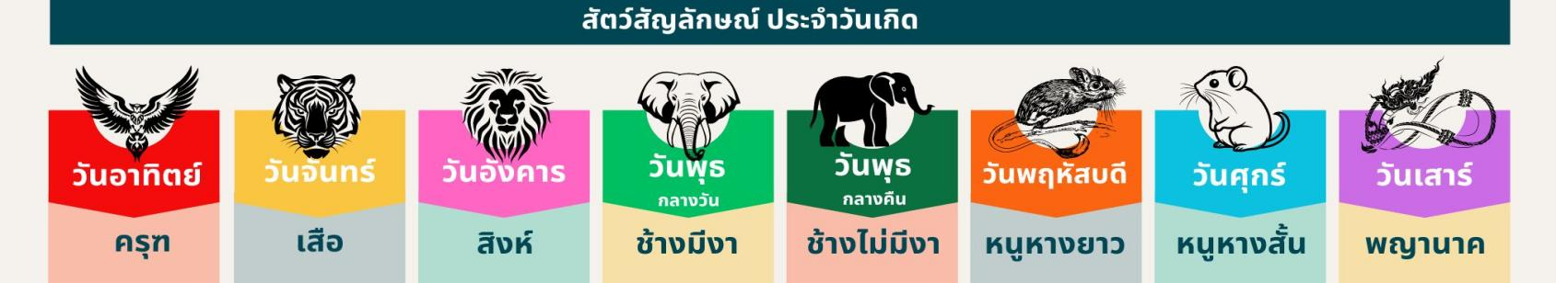
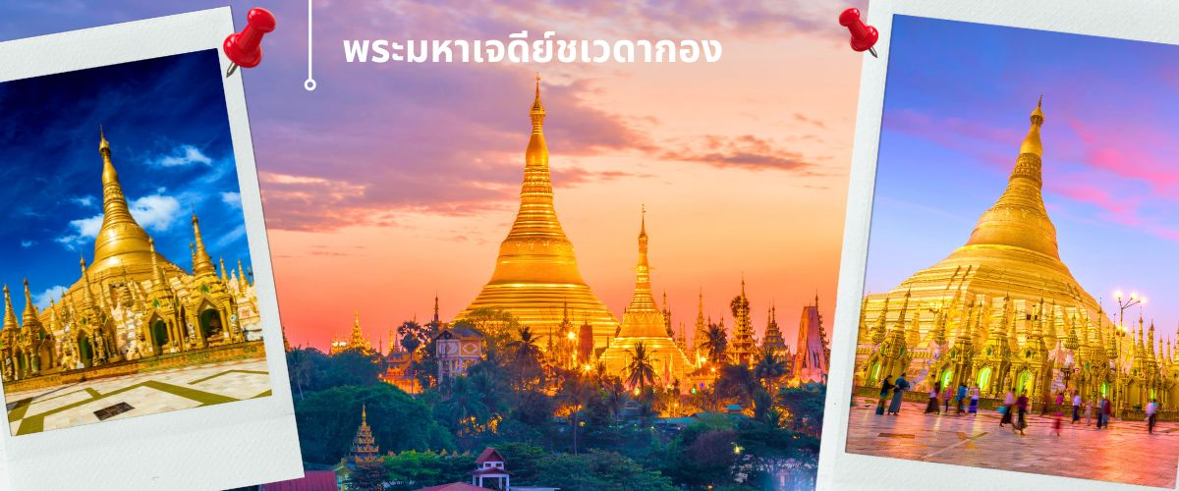

(สถานที่สำคัญของพระมหาเจดีย์ชเวดากอง คือ ลานอธิฐาน จุดที่บุเรงนองมาขอพรก่อนออกรบ ท่านสามารถนำดอกไม้ธูปเทียน ไปไหว้ เพื่อขอพรจากองค์เจดีย์ชเวดากอง ณ ลานอธิษฐานเพื่อเสริมสร้างบารมีและสิริมงคล นอกจากนี้รอบองค์เจดีย์ยังมีพระประจำวันเกิดประดิษฐานทั้งแปดทิศรวม 8 องค์ หากใครเกิดวันไหนก็ให้ไปสรงน้ำพระประจำวันเกิดตน จะเป็นสิริมงคลแก่ชีวิต)
สุดพิเศษแถมฟรี : ให้ทุกท่านถวายดวงประทีป (ท่านละ 9 ดวง) ถวายเป็นพุทธบูชา เป็นหนึ่งในพิธีเสริมสิริมงคลที่นิยมอย่างมาก
แสงเทียนนับพันดวงจะสว่างไสวไปทั่วองค์เจดีย์ เชื่อกันว่าจะช่วยให้ชีวิตเจริญรุ่งเรือง การงานก้าวหน้า และสะเดาะเคราะห์

ค่ำ รับประทานอาหารค่ำ ณ ภัตตาคาร (3) เมนูพิเศษ ...เป็ดปักกิ่ง+สลัดกุ้งมังกร
🛏️นำท่านเข้าสู่ที่พัก PARK ROYAL HOTEL YANGON // ZEALAX HOTEL ระดับ 5 ดาว หรือเทียบเท่า
วันที่ 2 เจดีย์โปตาทาวน์-หงสาวดี-พระราชวังบุเรงนอง-เจดีย์ชเวมอดอว์-วัดพระนอนชเวตาเลียว-วัดไจ๊ปุ่น
-สนามบินย่างกุ้ง-สนามบินสุวรรณภูมิ
เช้า รับประทานอาหารเช้า ที่ โรงแรม (4)
เจดีย์โบตะทาว (Botahtaung Pagoda) หมายถึง ทหาร 1,000 นาย เมื่อในอดีตพระเจ้าโอกะลาปะกษัตริย์มอญ ได้ให้ทหาร 1,000 นาย ตั้งแถวถวายความเคารพพระเกศาธาตุ บรรจุไว้ 1 เส้น ในเจดีย์นี้ ที่อันเชิญมาจากอินเดีย ไฮไลท์ที่สำคัญที่นักท่องเที่ยวนิยมมาสถานที่แห่งนี้คือ การมาสักการะบูชา เทพทันใจ หรือ นัตโบโบยี และยังมี เทพกระซิบ ภายในเจดีย์เป็นที่เก็บผอบหินทรงสถูปพบสมบัติล้ำค่าหลายชนิดเช่น อัญมณี, เครื่องประดับ, เพชรพลอย, จารึกดินเผา, และพระพุทธรูปทองคำ, เงิน, ทองเหลือง, หิน พระพุทธรูปจำนวนทั้งหมดภายในและภายนอกผอบราวกว่า 700 องค์ จารึกดินเผาบางส่วนเป็นเรื่องราวของคำสอนและเรื่องราวทางพุทธศาสนา ของนัตโบโบยี หรือ คนไทยรู้จักกันในชื่อว่า เทพทันใจ เป็นคำเรียกเทพเจ้านัต ที่เป็นเทพารักษ์ประจำวัดหรือพระเจดีย์ในศาสนาพุทธแบบพม่า โดยทั่วไปนิยมสร้างรูปเคารพโบโบยี เป็นรูปเคารพชายสูงวัยขนาดเท่าบุคคล สวมเครื่องประดับศีรษะ บางครั้งถือไม้เท้าเพื่อย้ำถึงความอาวุโส เทพทันใจแห่งนี้ เป็นสถานที่ที่คนไทยให้ความนับถือเป็นอย่างมาก เชื่อกันว่าการได้มาขอพรกับ นัตโบโบยี จะสัมฤทธิ์ผลทุกประการ จนเป็นที่กล่าวถึงและเล่าขานสืบกันมาช้านาน
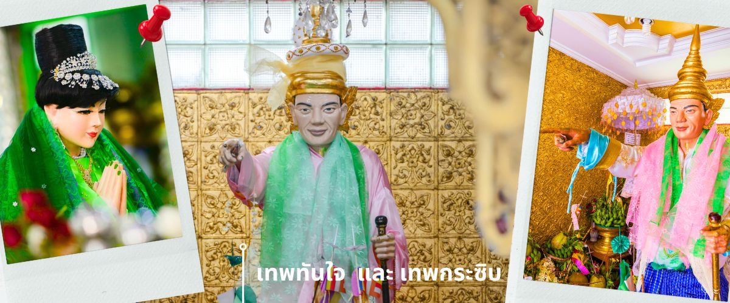
โดยใกล้กันยังมี เทพกระซิบ ซึ่งมีนามว่า “อะมาดอว์เมี๊ยะ ตามตำนานกล่าวว่า นางเป็นธิดาของพญานาค ที่เกิดศรัทธาในพุทธศาสนาอย่างแรงกล้า รักษาศีล ไม่ยอมกินเนื้อสัตว์จนเมื่อสิ้นชีวิตไปกลายเป็นนัต ซึ่งชาวพม่าเคารพกราบไหว้กันมานานแล้ว การขอพรเทพกระซิบต้องเข้าไปกระซิบเบาๆ ห้ามคนอื่นได้ยิน การบูชาเทพกระซิบ บูชาด้วยน้ำนม ข้าวตอก ดอกไม้ และผลไม้
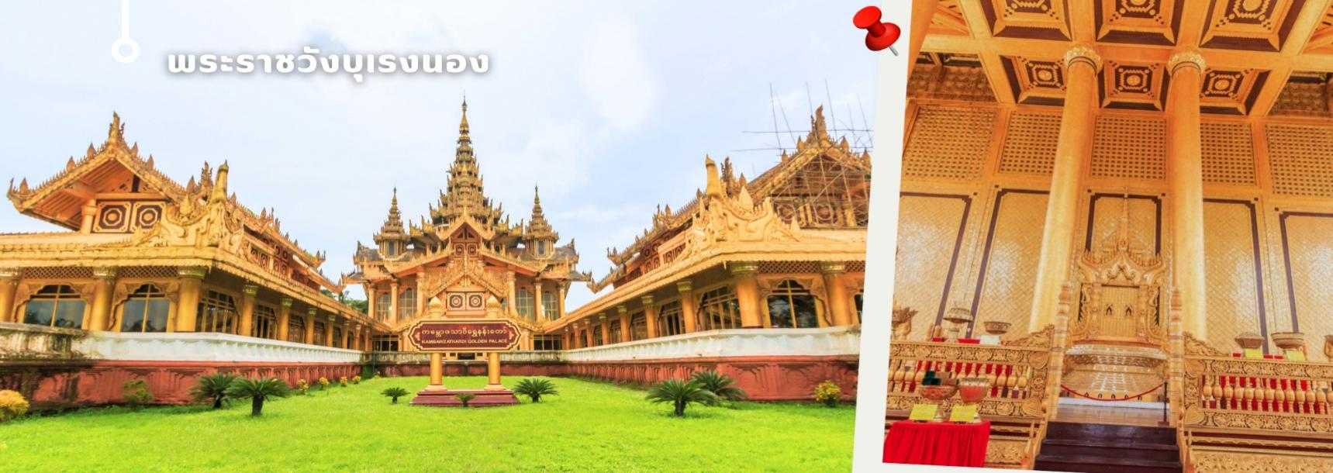
นำท่านเดินทางเข้าสู่ เมืองหงสาวดี หรือ เมืองพะโค ซึ่งในอดีตเป็นเมืองหลวงที่เก่าแก่ที่สุด ของเมืองมอญโบราณที่ยิ่งใหญ่และอายุมากกว่า 400 ปี อยู่ห่างจากย่างกุ้ง (ระยะทางประมาณ 80 กิโลเมตร ใช้เวลาเดินทางประมาณ 1.45 ชม.) นำท่านย้อนรอยประวัติศาสตร์สู่ Kanbawzathadi Palace หรือ พระราชวังบุเรงนอง พระราชวังแห่งเมืองหงสาวดี อดีตราชธานีอันรุ่งเรืองของพระเจ้าบุเรงนองมหาราช สร้างขึ้นเมื่อปี พ.ศ. 2109 เพื่อใช้เป็นศูนย์กลางการปกครองและออกว่าราชการ นับเป็นพระราชวังอันยิ่งใหญ่สมพระเกียรติ มีประตูทางเข้าออกถึง 10 ประตู และสร้างขึ้นด้วยแรงงานจากหัวเมืองประเทศราชต่าง ๆ รวมถึงอยุธยาและเชียงใหม่ภายหลังการสิ้นพระชนม์ของพระเจ้าบุเรงนอง อาณาจักรตองอูเริ่มเสื่อมอำนาจ พระราชวังถูกเผาทำลายจากกบฏยะไข่ จนเหลือเพียงซากปรักหักพัง กระทั่งในปี พ.ศ. 2533 รัฐบาลเมียนมาได้มีการขุดค้นพบซากเสาไม้เดิมของพระราชวัง พร้อมโบราณวัตถุจำนวนมาก ก่อนจะบูรณะและสร้างพระราชวังจำลองขึ้นใหม่อย่างงดงาม โดดเด่นด้วยสถาปัตยกรรมสีทองอร่ามทั้งหลังภายในพระราชวัง ท่านจะได้ชม “บัลลังก์ภุมรินทร์” หรือ “บัลลังก์ผึ้ง” อันงดงาม ซึ่งสร้างตามคติจักรวาลแห่งศาสนาฮินดู รวมถึงซากเสาไม้โบราณที่ยังปรากฏร่องรอยจารึกชื่อหัวเมืองผู้สร้างในอดีต ปัจจุบันพระราชวังกัมโพชธานีถือเป็นอีกหนึ่งสถานที่ท่องเที่ยวสำคัญทางประวัติศาสตร์ ที่สะท้อนถึงความรุ่งเรืองของอาณาจักรหงสาวดีในอดีตได้อย่างน่าประทับใจนำ

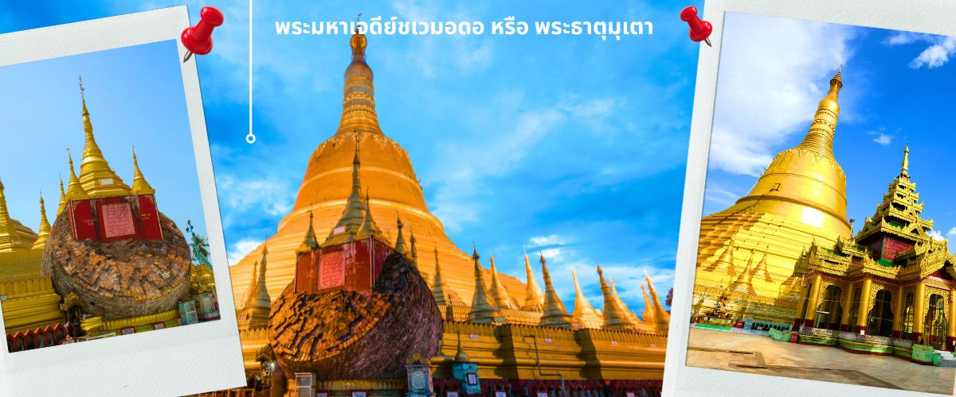
ท่านกราบนมัสการ พระมหาเจดีย์ชเวมอดอ หรือ พระธาตุมุเตา เจดีย์ที่เป็น 1 ใน 5 สิ่งศักดิ์สิทธิ์สูงสุดแห่งพม่า เจดีย์ชเวมอดอมีชื่อเรียกในภาษามอญซึ่งคนไทยคุ้นเคยกับชื่อนี้คือ พระธาตุมุเตา แปลว่า "จมูกร้อน" เพราะกล่าวกันว่าพระเจดีย์องค์นี้สูงมาก ต้องแหงนหน้ามองจนต้องกับแสงแดด ปัจจุบันเจดีย์ชเวมอดอมีความสูงที่ 114 เมตร เป็นเจดีย์ที่สูงที่สุดในประเทศพม่า ในสมัยพระเจ้าตะเบ็งชะเวตี้ ใช้เป็นที่ทำพระราชพิธีเจาะพระกรรณเมื่อครั้งพระองค์ขึ้นครองราชย์ใหม่ ๆ ที่ตองอู ภายใต้วงล้อมของทหารมอญหลายหมื่นนายที่เป็นศัตรู แต่ก็ไม่อาจทำอะไรพระองค์ได้ ภายหลังพระเจ้าตะเบ็งชะเวตี้สามารถยึดพะโคเป็นราชธานีแห่งใหม่ได้สำเร็จ ในรัชกาลต่อมา คือ พระเจ้าบุเรงนองได้มีการสร้างฉัตรถวายเพิ่มเติมอีกหลายชั้น จนพระเจดีย์สูงขึ้นอีกหลายเท่า

เที่ยง รับประทานอาหารเที่ยง ณ ภัตตาคาร (5) เมนูพิเศษ...กุ้งแม่น้ำเผาท่านละ 1 ตัว
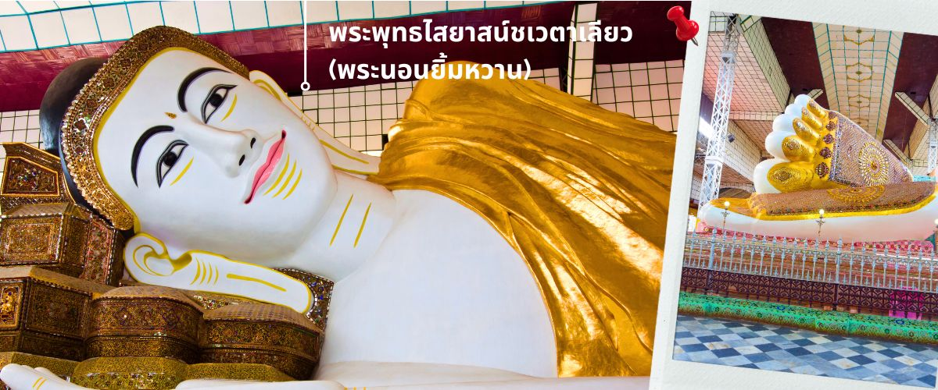
นำท่านสักการะ พระพุทธไสยาสน์ชเวตาเลียว เป็นปูชนียสถานศักดิ์สิทธิ์อันดับสองของเมืองหงสาวดี รองจากมหาเจดีย์มุเตา หรือที่คนไทยรู้จักกันในชื่อ "พระนอนยิ้มหวาน" พระนอนชเวตาเลียว หรือ พระพุทธไสยาสน์ชเวตาเลียว มีอายุเก่าแก่กว่า ๑,๒๐๐ ปี คนไทยรู้จักในนาม พระนอนยิ้มหวาน เนื่องจากพระพักตร์ของท่านได้รับการวาดตกแต่งไว้อย่างสวยงามพร้อมด้วยรอยยิ้มหวาน องค์พระเป็นศิลปะแบบมอญท่านสามารถที่จะเลือกหา เครื่องไม้แกะสลัก ที่มีให้เลือกมากมายตลอดสองข้างทางที่จะเดินเข้าไปสักการะองค์พระนอน และสินค้าพื้นเมืองอื่นๆ อาทิเช่น ผ้าพม่า ของที่ระลึกต่างๆอีกมากมาย
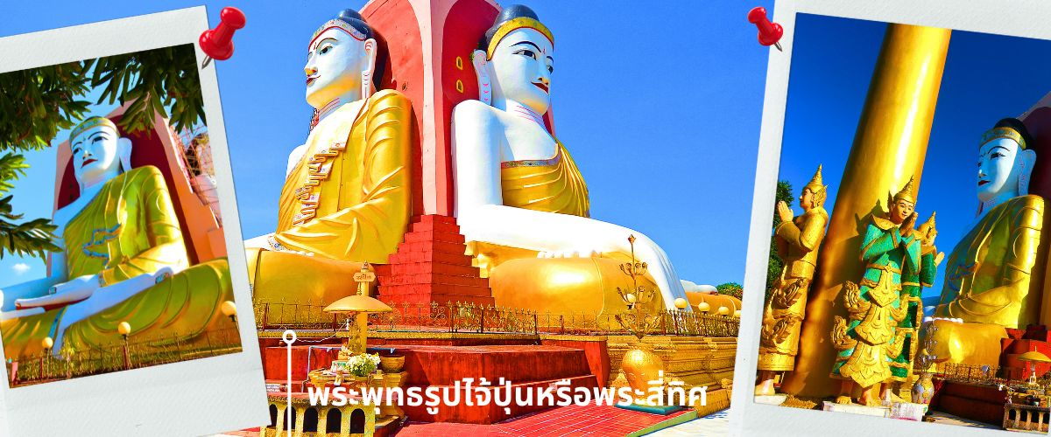
ท่านนมัสการ พระพุทธรูปไจ้ปุ่นหรือพระสี่ทิศ เป็นพระเจดีย์ที่มีพระพุทธรูปปางมารวิชัยขนาดใหญ่ทั้ง 4 ด้านอายุกว่า 500 ปี หันพระพักตร์ไปยัง 4 ทิศ สร้างขึ้นโดย 4 สาวพี่น้องที่อุทิศตนแด่พุทธศาสนาจึงสร้างพระพุทธรูปเพื่อแทนตนเอง และได้สาบานไว้ว่าจะไม่ข้องแวะกับบุรุษเพศ ต่อมาน้องสาวคนสุดท้อง กลับพบรักกับชายหนุ่มและแต่งงานกัน จึงเกิดอาเพศฟ้าผ่าพระพุทธรูปที่แทนตัวของน้องสาวคนสุดท้องพังทลายลงมา และมีการบูรณะขึ้นมาใหม่จึงทำให้พระพุทธรูปองค์นี้จะมีลักษณะ แตกต่างจากองค์อื่นๆ
ได้เวลาอันสมควร นำท่านเดินทางสู่สนามบินเมืองย่างกุ้งเพื่อเตรียมตัวเดินทางกลับประเทศไทย
20.45 น. ✈ออกเดินทางกลับ กรุงเทพฯ โดยสายการบิน สายการบิน MYANMAR AIRWAYS (8M) เที่ยวบินที่ 8M372
(มีบริการอาหารว่าง)
22.35 น. ถึง สนามบินสุวรรณภูมิ โดยสวัสดิภาพ และประทับใจในบริการ
อัตราค่าบริการ
วันที่เดินทาง | ห้องเตียงคู่ นอน 2-3 ท่าน  ไม่มีราคาเด็ก | พักเดี่ยว
03-05 กรกฎาคม 2569 | 13,899 บาท | 1,200 บาท
10-12 กรกฎาคม 2569 | 13,899 บาท | 1,200 บาท
17-19 กรกฎาคม 2569 | 13,899 บาท | 1,200 บาท
24-26 กรกฎาคม 2569 | 13,899 บาท | 1,200 บาท
27-29 กรกฎาคม 2569 | 13,899 บาท | 1,200 บาท
07-09 สิงหาคม 2569 | 13,899 บาท | 1,200 บาท
14-16 สิงหาคม 2569 | 13,899 บาท | 1,200 บาท
28-30 สิงหาคม 2569 | 13,899 บาท | 1,200 บาท
11-13 กันยายน 2569 | 13,899 บาท | 1,200 บาท
25-27 กันยายน 2569 | 13,899 บาท | 1,200 บาท
09-10 ตุลาคม 2569 | 13,899 บาท | 1,200 บาท
16-18 ตุลาคม 2569 | 13,899 บาท | 1,200 บาท
ราคาเด็กอายุไม่ถึง 2 ขวบ (เด็กทารก) = Infant 5,000 บาท

ราคาทัวร์ไม่รวมค่าทิปไกด์ท้องถิ่นและคนขับรถ
ท่านละ 1,000 บาท ตลอดการเดินทาง
หัวหน้าทัวร์ไทย แล้วแต่ความพึงพอใจในการบริการของท่าน
รายการท่องเที่ยวนี้ อาจเปลี่ยนแปลงหรือสลับสถานที่ท่องเที่ยว ได้ตามความเหมาะสม
อันเกิดจากปัจจัยภายนอก เช่น สภาพอากาศ ความล่าช้าของเที่ยวบิน และอื่นๆ
โดยบริษัทฯ ผู้จัด จะคำนึงถึงผลประโยชน์ของลูกค้าเป็นสำคัญ
(10 ท่านขึ้นไป มีหัวหน้าทัวร์บริการ)
อย่าลืม!! อ่านเพื่อทำความเข้าใจเงื่อนไขการจองทัวร์
เงื่อนไขการยกเลิก
- ยกเลิกก่อนเดินทาง 45 วันทำการขึ้นไป ผู้จัดจะคืนค่ามัดจำให้เต็มจำนวน โดยอาจมีค่าใช้จ่ายที่เกิดขึ้นจริงที่ไม่สามารถคืนได้ ยกเว้นกรณีทัวร์ที่เดินทางตรงวันหยุดเทศกาล วันหยุดนักขัตฤกษ์ จะต้องแจ้งยกเลิกก่อนเดินทาง 60 วันทำการขึ้นไป
- ยกเลิกการเดินทาง น้อยกว่า 45 วันทำการก่อนเดินทาง ผู้จัดจะไม่คืนเงินมัดจำค่าทัวร์ และ หรือ เรียกเก็บค่าใช้จ่ายที่เกิดขึ้นจริง เช่น ค่าบัตรโดยสาร ค่าโรงแรม ค่าจองร้านอาหาร หรืออื่นๆ
- ยกเลิกการเดินทาง หลังจากกรุ๊ปเต็มหรือปิดการขายแล้ว ผู้จัดจะเรียกเก็บค่าใช้จ่ายที่เกิดขึ้นจริง เช่นค่าบัตรโดยสาร ค่าโรงแรม ค่าจองร้านอาหาร ค่าเสียโอกาสในการขาย และอื่นๆ
การแจ้งยกเลิกการเดินทาง เลื่อนวันเดินทาง หรือไม่เดินทางในวันเดินทางที่ทำการจองไว้
ผู้จัดถือว่าเป็นการยกเลิกทั้งสิ้น

อัตราค่าบริการรวม
- ค่าตั๋วเครื่องบินไป-กลับเส้นทางตามรายการระบุชั้นทัศนาจร(ต้องไป-กลับพร้อมคณะเท่านั้น)
- ค่าภาษีสนามบิน และค่าน้ำมันเชื้อเพลิงแล้ว และทางบริษัทขอเก็บเพิ่มในกรณีที่สายการบินมีการ
- ปรับค่าธรรมเนียมเพิ่ม ก่อนการเดินทาง
- ค่าสัมภาระน้ำหนัก ท่านละ 30 กก. (1ชิ้น/ท่าน) โหลดใต้ท้องเครื่องบิน และสำหรับถือขึ้นเครื่อง 7 กก.
- ค่าที่พักตามที่ระบุในรายการ
- ค่าอาหารตามรายการที่ระบุ
- ค่ารถรับ-ส่งนำเที่ยวตามรายการ และค่าเข้าชมสถานที่ตามรายการระบุ
- ค่าบริการหัวหน้าทัวร์ที่ชำนาญเส้นทางนำท่านท่องเที่ยวตลอดรายการในต่างประเทศ
- ประกันอุบัติเหตุระหว่างการเดินทาง วงเงินท่านละ 1,000,000 บาท(เงื่อนไขตามกรมธรรม์)
- ภาษีมูลค่าเพิ่ม 7% และหักภาษี ณ ที่จ่าย 3% (คำนวณจากค่าบริการเท่านั้น)
อัตราค่าบริการไม่รวม
- ค่าใช้จ่ายส่วนตัว อาทิ ค่าทำหนังสือเดินทาง ค่าโทรศัพท์ส่วนตัว ค่าซักรีด มินิบาร์ในห้องพัก รวมถึงค่าอาหารและเครื่องดื่มที่สั่งเพิ่มนอกหนือจากรายการ
- ค่าสัมภาระที่หนักเกินสายการบินกำหนด (ปกติ 30 กก.)
- ค่าทิปไกด์ท้องถิ่นและคนขับรถ ท่านละ 1,000 บาท
ค่าทิปหัวหน้าทัวร์ไทย แล้วแต่ความพึงพอใจของท่าน
เงื่อนไขในการจองและชำระเงิน
ชำระมัดจำในวันที่จองที่นั่งละ 5,000 บาท พร้อมหนังสือเดินทาง (หรือสำเนา) ส่วนที่เหลือชำระทั้งหมด
อย่างน้อย 20 วัน ก่อนเดินทาง
กรุ๊ปที่เดินทางช่วงวันหยุด หรือเทศกาลที่ต้องการันตีมัดจำกับสายการบินหรือผ่านตัวแทนในประเทศหรือต่างประเทศ รวมถึงเที่ยวบินพิเศษ เช่น Charter Flight,Extra Flight ทางบริษัทฯขอสงวนสิทธิ์ไม่คืนเงินค่าทัวร์ทั้งเต็มจำนวนหรือบางส่วน ในกรณีที่ท่านจองแล้วยกเลิกหรือเลื่อนการเดินทาง

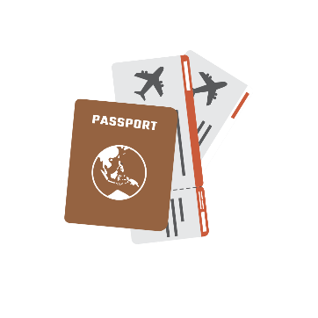
หากท่านไม่ได้ถือหนังสือเดินทางประเทศไทย
โปรดสอบถาม เงื่อนไขการเดินทาง และ เงื่อนไขวีซ่า

ข้อควรทราบ
ทางบริษัทฯขอสงวนสิทธิ์ความรับผิดชอบใดๆทั้งสิ้นในกรณีดังต่อไปนี้
- หากเกิดกรณีความล่าช้าจากสายการบิน การประท้วง การนัดหยุดงาน การก่อจลาจล การปิดด่าน ภัยธรรมชาติ หรือกรณีที่ท่านถูกปฏิเสธการเข้าหรือออกเมืองจากเจ้าหน้าที่ตรวจคนเข้าเมืองหรือเจ้าหน้าที่กรมแรงงานทั้งจากไทยและต่างประเทศ ซึ่งอยู่นอกเหนือความรับผิดชอบของบริษัทฯ
- หากท่านใช้บริการของทางบริษัทฯไม่ครบ อาทิ ไม่เที่ยวบางรายการ ไม่ทานอาหารบางมื้อ เพราะค่าใช้จ่ายทุกอย่าง ทางบริษัทฯ ได้ชำระค่าใช้จ่ายให้ตัวแทนต่างประเทศแบบเหมาขาดก่อนออกเดินทางแล้ว
- หากเกิดทรัพย์สินสูญหายจากการโจรกรรมและ/หรือ เกิดอุบัติเหตุสูญหายที่เกิดจากความประมาทของตัวนักท่องเที่ยวเอง
- ตั๋วเครื่องบินเป็นตั๋วราคาพิเศษ หากท่านไม่เดินทางพร้อมคณะ ไม่ว่าด้วยเหตุใดก็ตาม ไม่สามารถนำมาเลื่อนวันเดินทางได้หรือคืนเงินได้
- เนื่องจากตั๋วเครื่องบินเป็นตั๋วแบบหมู่คณะ ระบบจะทำการ Random ไม่สามารถเลือกที่นั่งได้ ท่านอาจจะไม่ได้นั่งติดกัน แต่สามารถแจ้งความต้องการต่อหน้าเคาน์เตอร์สายการบินเท่านั้น
**************************

สำคัญมาก !!!
หนังสือเดินทาง (PASSPORT) ต้องมีอายุการใช้งานอย่างน้อย 6 เดือน
บริษัทฯไม่รับผิดชอบหากหนังสือเดินทางของท่านเหลือไม่ถึง
และไม่สามารถเดินทางออกนอกประเทศได้

ข้อควรทราบ
ทางบริษัทฯขอสงวนสิทธิ์ความรับผิดชอบใดๆทั้งสิ้นในกรณีดังต่อไปนี้
- หากเกิดกรณีความล่าช้าจากสายการบิน การประท้วง การนัดหยุดงาน การก่อจลาจล การปิดด่าน ภัยธรรมชาติ หรือกรณีที่ท่านถูกปฏิเสธการเข้าหรือออกเมืองจากเจ้าหน้าที่ตรวจคนเข้าเมืองหรือเจ้าหน้าที่กรมแรงงานทั้งจากไทยและต่างประเทศ ซึ่งอยู่นอกเหนือความรับผิดชอบของบริษัทฯ
- หากท่านใช้บริการของทางบริษัทฯไม่ครบ อาทิ ไม่เที่ยวบางรายการ ไม่ทานอาหารบางมื้อ เพราะค่าใช้จ่ายทุกอย่าง ทางบริษัทฯ ได้ชำระค่าใช้จ่ายให้ตัวแทนต่างประเทศแบบเหมาขาดก่อนออกเดินทางแล้ว
- หากเกิดทรัพย์สินสูญหายจากการโจรกรรมและ/หรือ เกิดอุบัติเหตุสูญหายที่เกิดจากความประมาทของตัวนักท่องเที่ยวเอง
- ตั๋วเครื่องบินเป็นตั๋วราคาพิเศษ หากท่านไม่เดินทางพร้อมคณะ ไม่ว่าด้วยเหตุใดก็ตาม ไม่สามารถนำมาเลื่อนวันเดินทางได้หรือคืนเงินได้
- เนื่องจากตั๋วเครื่องบินเป็นตั๋วแบบหมู่คณะ ระบบจะทำการ Random ไม่สามารถเลือกที่นั่งได้ ท่านอาจจะไม่ได้นั่งติดกัน แต่สามารถแจ้งความต้องการต่อหน้าเคาน์เตอร์สายการบินเท่านั้น
**************************

สำคัญมาก !!!
หนังสือเดินทาง (PASSPORT) ต้องมีอายุการใช้งานอย่างน้อย 6 เดือน
บริษัทฯไม่รับผิดชอบหากหนังสือเดินทางของท่านเหลือไม่ถึง
และไม่สามารถเดินทางออกนอกประเทศได้

